Муниципальное казенное дошкольное образовательное учреждение «Детский сад №10 «Золотой ключик» городского округа «город Кизляр»

**Спортивно-театрализованное развлечение в старшей «Б» группе**

***«Красный, желтый, зеленый»***

Инструктор по физической культуре Швырева Л. В.

г. Кизляр 2019г.

**Задачи.** Закрепить и обобщить знания детей о ПДД, сигналах светофора, дорожных знаках.

-Формировать у детей осознанное отношение к соблюдению ПДД в жизненных ситуациях.

- Развивать у детей умение договариваться, действовать сообща.

-Вызвать положительный эмоциональный отклик на участие в  играх соревновательного характера.

- Воспитывать любовь к сказкам.

-Закреплять умение управлять верховыми куклами.

- Закреплять умение детей говорить громко, четко, выразительно.

- Закреплять умение детей создавать образ персонажа с помощью жеста, мимики и выразительной речи.

***Дети заходят в зал под песню «Светофор»***

***(Все эстафеты проводятся под веселую музыку).***

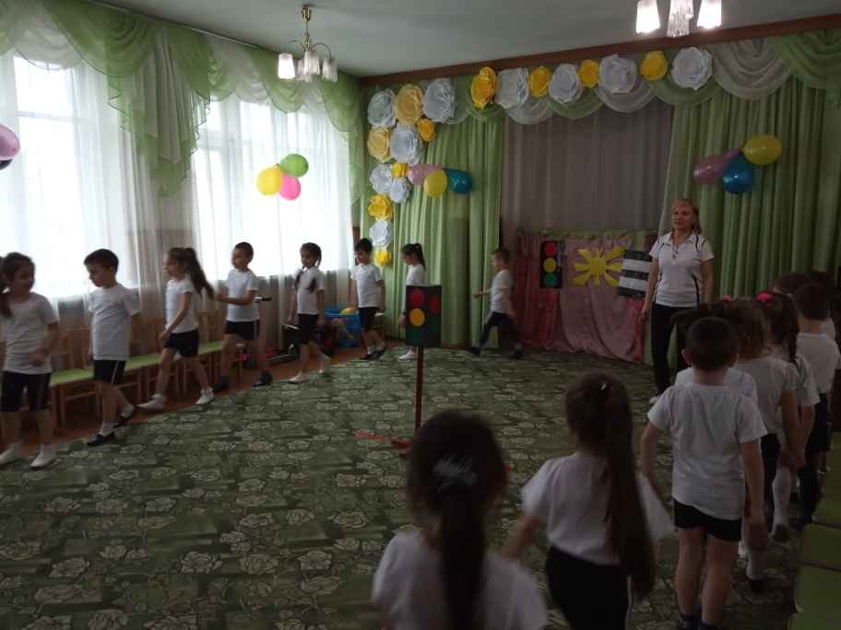

**Физинструктор** Здравствуйте гости дорогие. Ребята, сегодня у нас с вами развлечение по правилам дорожного движения. Нам предстоит необычное путешествие в сказочную страну Дорожных наук. Уважаемые родители, мы приглашаем вас принять активное участие в нашем мероприятии.

***Слышен скрип тормозов, в зал вбегает Царь***

**Царь** Ой, спасите, помогите.

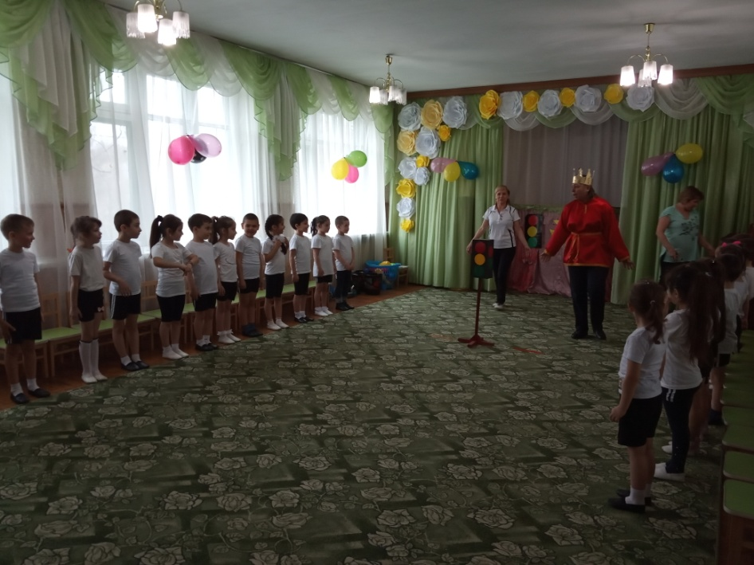

**Физинструктор** Кто вы такой, уважаемый, и что с вами случилось?

**Царь** Я царь из волшебного царства – государства. Ой, ребята, поссорился я с бабой Ягой, и она решила надо мной пошутить. Вышел я прогулять по своему царству, а оказался в вашем городе. У себя, то я хожу, где хочу, сказочные герои, и повозки мне дорогу уступают, кланяются. А здесь кареты какие то странные по дороге едут, шумят. Попытался я дорогу перейти, как ко мне полицейский подошел и давай меня стыдить. Где говорит через дорогу можно переходить? А я откуда знаю.

**Физинструктор** Да вы не переживайте, наши ребята вам помогут. Дети, что нужно знать, чтобы безопасно передвигаться по городу?

**Дети** Правила дорожного движения

**Физинструктор** Поможем нашему гостю выучить правила дорожного движения

**Дети** Поможем

**Физинструктор** Итак, где и как можно переходить дорогу?

**Дети** Дорогу можно переходить, там где есть светофор, наземный или подземный переход, по зебре.

**Ребенок1** На пути ребят – дорога,  
Транспорт ездит быстро, много.  
Светофора рядом нет,  
Знак дорожный даст совет.  
Надо, чуть вперед пройти,  
Там, где «Зебра» на пути.  
**«Пешеходный переход»** –  
Можно двигаться вперед.

**Физинструктор** Сейчас мы поиграем в игру «Собери зебру»

***(Участники должны собрать зебру из полос белого и черного цветов, для ориентира стоит светофор)***

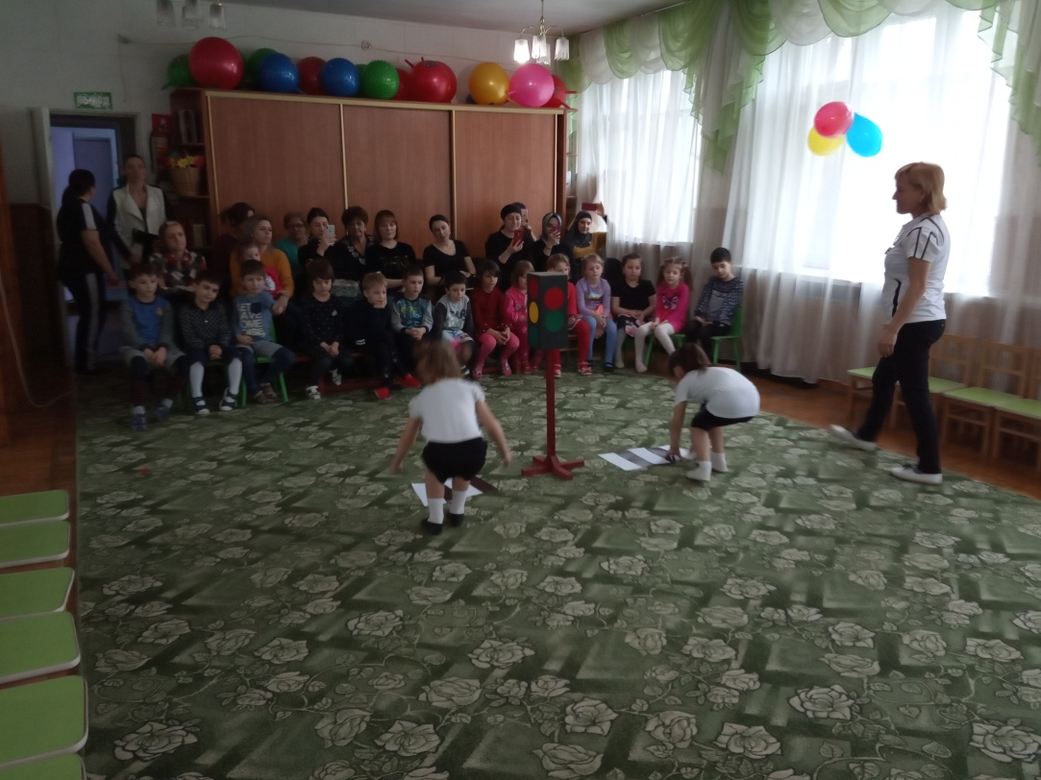

**Физинструктор** Посмотри, Царь, это зебра – пешеходный переход. По зебре можно переходить дорогу.

***(царь шагает по зебре)***

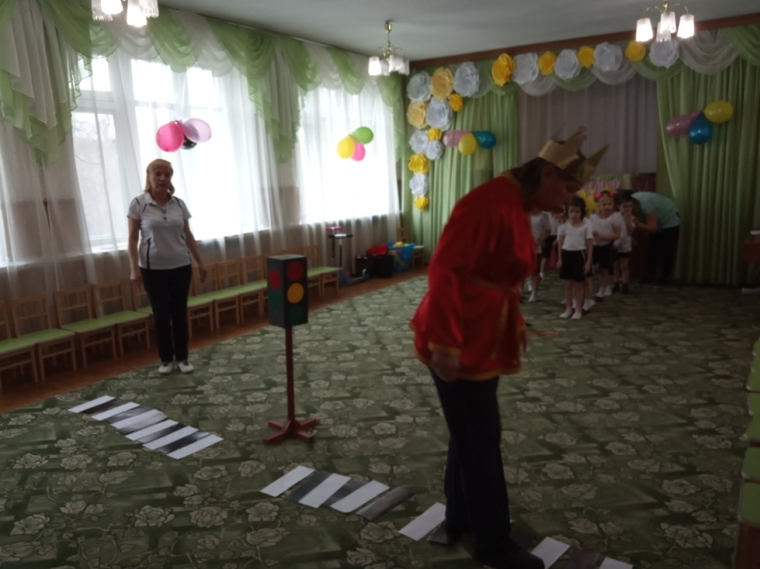

**Царь** А это, что за странное одноногое чудовище с огоньками.

**Физинструктор** Никакое это не чудовище, это светофор. Сейчас наши дети расскажут тебе, для чего нужен светофор.

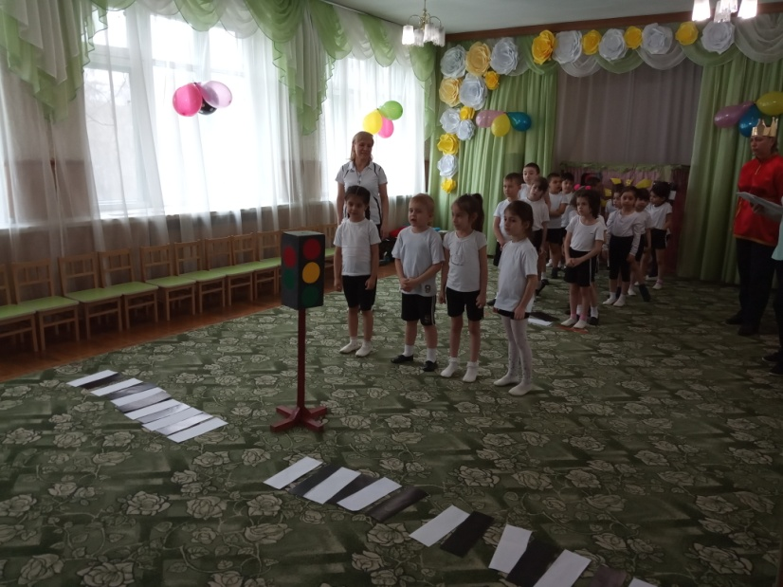

**Ребенок 2** У любого перекрёстка  
Вас встречает светофор,  
И заводит очень просто  
С пешеходом разговор.

**Ребенок 3** Красный глаз его открылся,   
Значит, хочет он сказать:   
Как бы ты не торопился,   
Должен ты сейчас стоять!

**Ребенок 4**  Вот мигает желтым глазом.   
Приготовься, говорит!   
Как закрою этот – разом.   
Будет третий глаз открыт.

**Ребенок 5** Третий глаз горит зеленым,   
Все машины встали в ряд.   
Вот теперь идти готовы.   
Мама с папой говорят

**Физинструктор** А сейчас мы поиграем в игру «Регулировщик». Игру проведет наша гостья

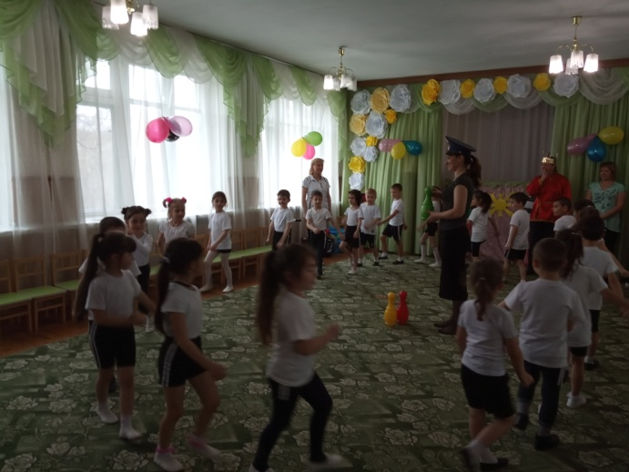 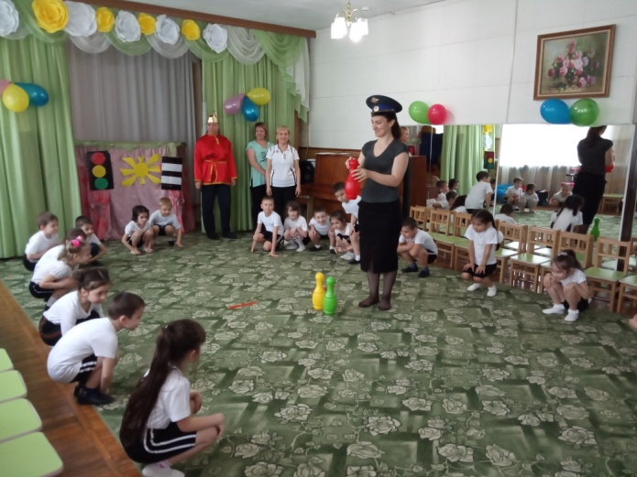

***подвижная игра (со всеми детьми) «Зелёный, желтый, красный». Для игры выбирается родительница. Она будет постовой регулировщик. Она надевает фуражку и берет 3 кегли. Когда она поднимает зелёный кеглю, дети идут по кругу, когда поднимает желтую – останавливаются, когда красную – приседают.***

**Физинструктор** А теперь я предлагаю вам, ребята, отгадать загадки.

***(родители загадывают загадки, а дети отгадывают).***

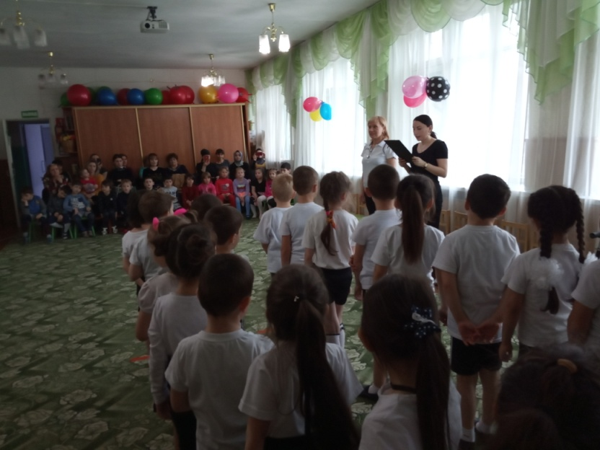

**Родитель1** Эту ленту не возьмешь

И в косичку не вплетешь.

На земле она лежит,

Транспорт вдоль по ней бежит. (Дорога)

***Я глазищами моргаю***

***Неустанно день и ночь.***

***Я машинам помогаю***

***И всем вам хочу помочь. (Светофор)***

Он велосипеду брат.

Без седла и без педалей

На спине детей катает

  Невысокий (самокат)

**Физинструктор** Дети, а вы любите кататься на самокате? ***(Ответы детей).*** У нас эстафета «Веселый самокат»

***(У первого участника самокат, он едет до ориентира, огибает его. Возвращается в команду и передает самокат следующему игроку).***

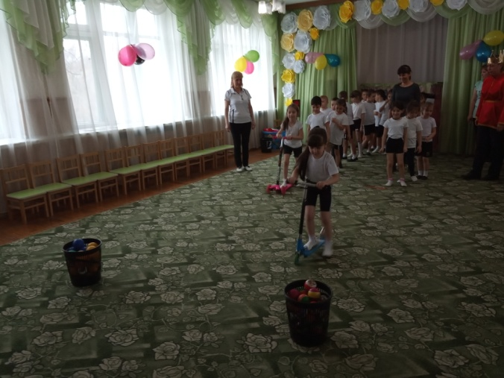 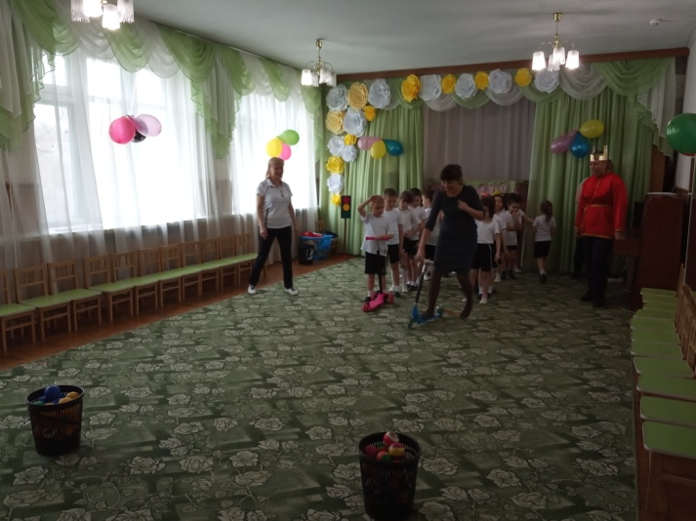

**Физинструктор** Дети, а теперь продолжаем отгадывать загадки.

**Родитель.2** Две дороги долго шли.

И друг к дружке подошли.

Ссориться не стали,

Пересеклись и дальше побежали.

Что это за место.

Всем нам интересно. (Перекресток)

***Маленькие домики по улицам бегут.***

***Взрослых и детишек по городу везут. (Автобус)***

Пьет бензин, как молоко.

Может бегать далеко.

Возит грузы и людей.

Ты знаком, конечно, с ней. (*Машина)*

**Физинструктор** Молодцы, ребята, отгадали все загадки**.** А сейчас мы поиграем в веселую игру «Извилистая дорога».

***(У первого участника руль. Он должен пробежать змейкой вокруг кеглей. Вернуться в команду и передать руль следующему участнику).***

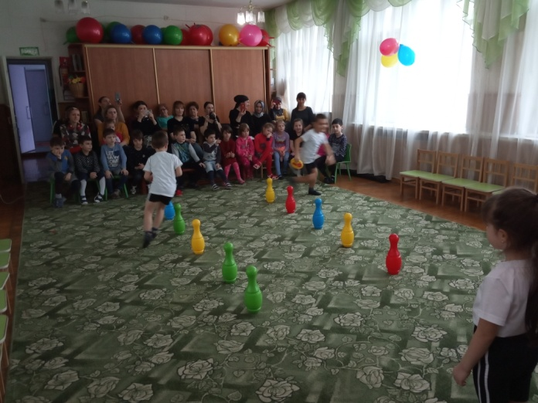 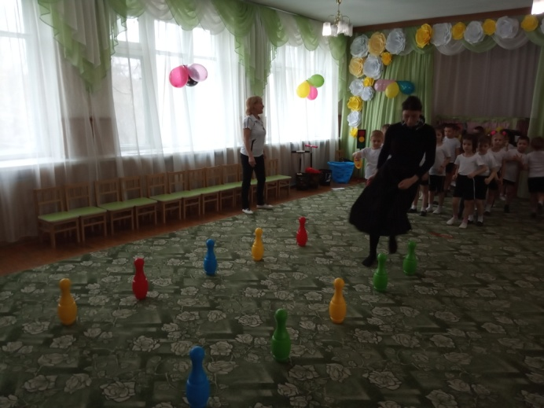

**Физинструктор** Очень хорошо, ребята, все справились с заданием. А теперь эстафета для наших гостей – ваших родителей. Называется она «Такси».

**(Дети и родители строятся парами. Ребенок встаёт стопами на стопы родителя и они вместе шагают до ориентира, обходят ориентир, возвращаются в команду и передают эстафету следующей паре).**

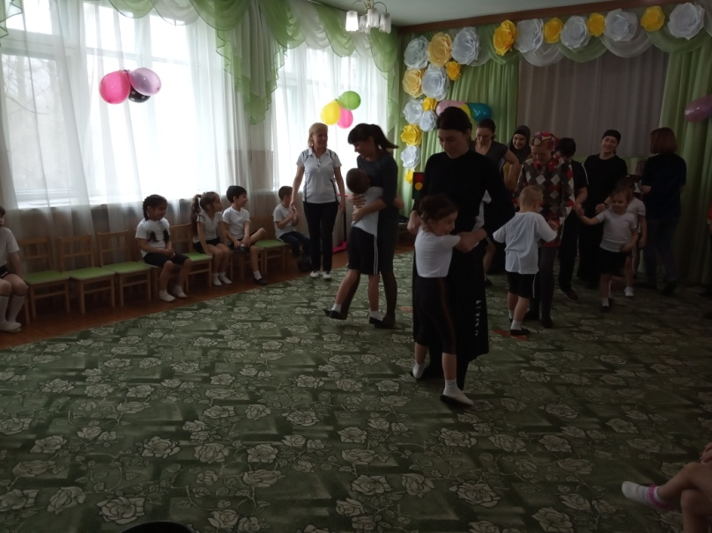 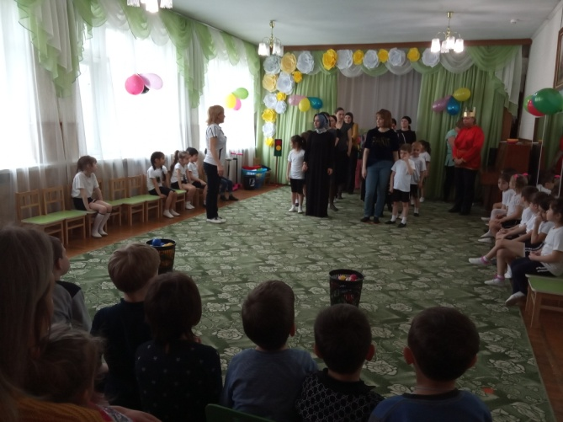

**Царь** Как здорово. Ой, я тоже хочу машину, правила дорожного движения я выучил. Куплю себе машину, буду ездить на машине, надоела мне карета.

**Физинструктор** А что ты знаешь о дорожных знаках?

**Царь** А для чего мне нужны эти ваши дорожные знаки

**Физинструктор** Дети, подскажите Царю, зачем нужны дорожные знаки?

***(ответы детей)***

**Физинструктор** Давайте поиграем в игру «Волшебный мешочек».

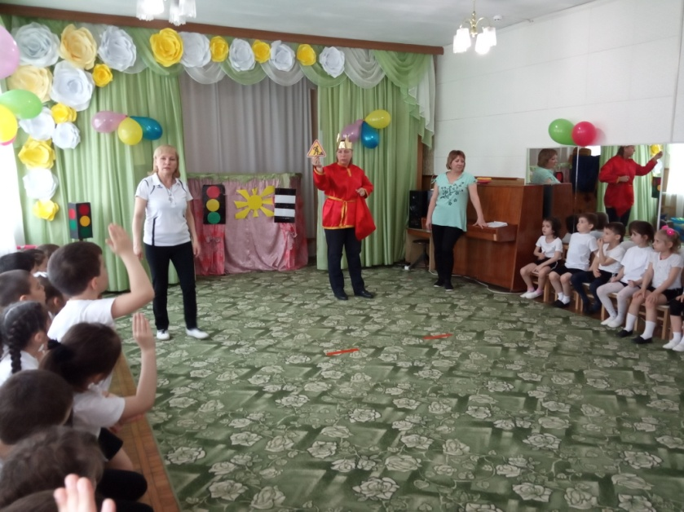 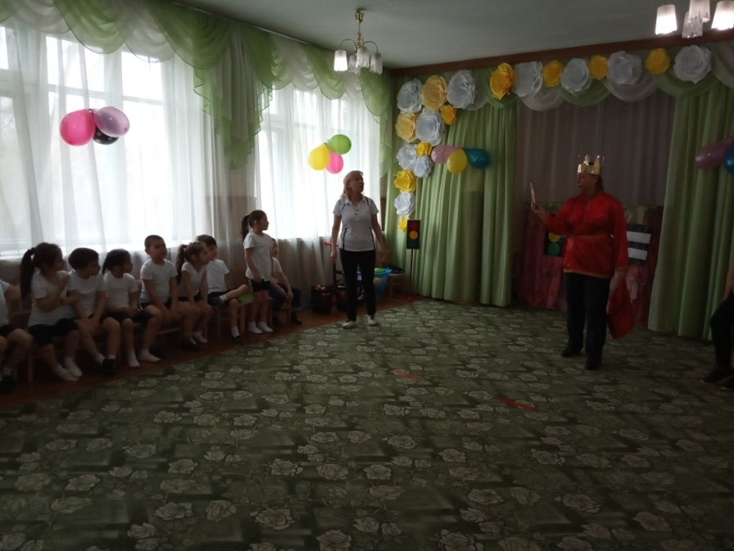

***(Отдает Царю, мешочек с дорожными знаками, Царь достает знак, показывает детям, а они отвечают царю, о чем информирует пешеходов и водителей этот знак)***

**Царь** Молодцы, вы, конечно, все знаете. Но царь я или не царь. Хочу я вам загадать загадки.

**На чем ездил Емеля? (на печи)**

**-Любимый транспорт кота Леопольда (велосипед)**

**-Во что превратила тыкву фея для Золушки? (в карету)**

**-На чем передвигается Баба Яга? (на ступе, метле)**

***(ответы детей)***

**Царь** Ох, и молодцы же вы. А я тоже с подарком к вам приехал. Я привез вам сказку «Огнехвостик». Приглашаю и детей и родителей сесть поближе и посмотреть сказку.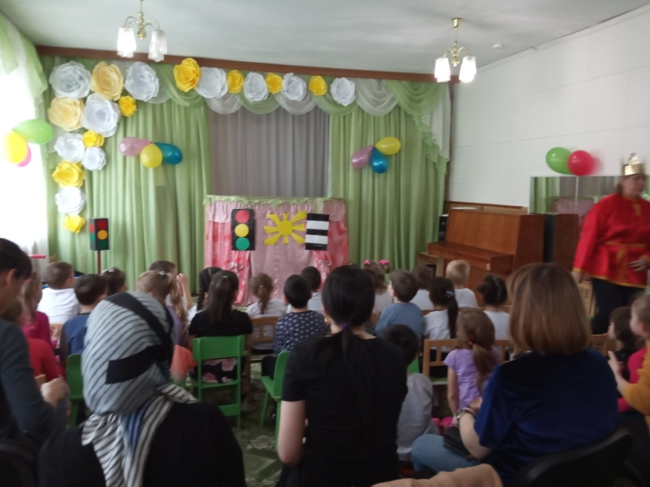

**(Перед спектаклем звучит песня «Дорожные знаки».**

**Просмотр кукольного спектакля «Огнехвостик»).**

***(Перед ширмой под музыку появляется солнце)***

**Солнце –** Эй, друзья мои, вставайте, двери, окна открывайте.

Одевайтесь, умывайтесь, за работе принимайтесь.

Разбудило я друзей, отправляюсь в путь скорей!

***(на ширме появляется Сорока)***

**Сорока** – Здравствуйте дорогие, друзья. Сегодня мы расскажем вам сказку «Огнехвостик» Жил был в лесу лисенок. У него был замечательный, пушистый, рыжий хвост. Хвост блестел на солнышке, как огонь. Поэтому звери в лесу прозвали лисенка Огнехвостиком.

***(из домика под музыку выбегает лисенок)***

**Лисенок –** Что за чудный рыжий хвост, распрекрасный рыжий хвост.

Помашу хвостом, закружусь волчком.

***(из домика выходит лиса)***

**Лиса** – Сынок, иди сюда. Помнишь, что я тебе говорила?

**Лисенок-** Помню. Рядом с нашим лесом большая дорога.

По которой мчатся автомобили.

**Лиса-** Машины могут тебя задавить или хвост оторвут.

**Лисенок –**  Я не буду выбегать на дорогу.

***(Лиса уходит в дом, с дерева спрыгивает бельчонок и подбегает к лисенку)***

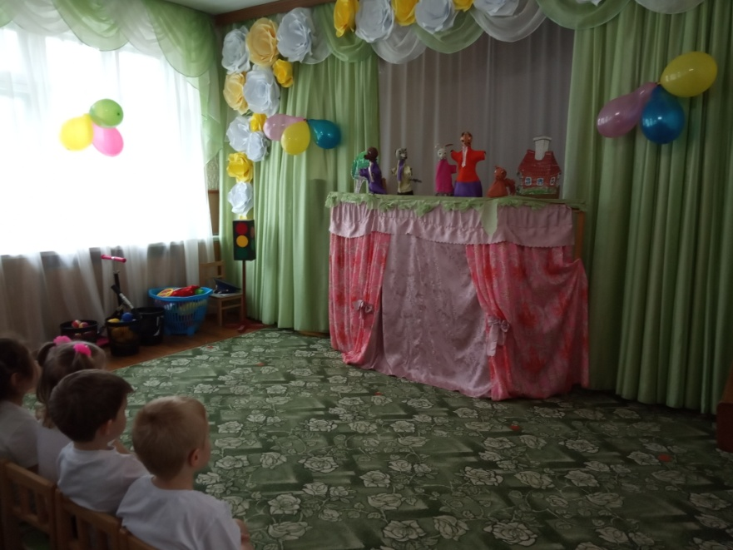

**Бельчонок** – Эй, Лисенок, давай перебежим через дорогу и отправимся

В дальний лес, в том лесу много шишек.

**Лисенок-** А зачем тебе шишки?

**Бельчонок** – пойдешь со мной-узнаешь.

**Лисенок –** побежали

***(на дереве появляется сорока)***

**Сорока** – Ай – яй- яй, ну надо же, Лисенок совсем забыл, что говорила ему

Мама Лиса.

***(под музыку появляется автомобиль)***

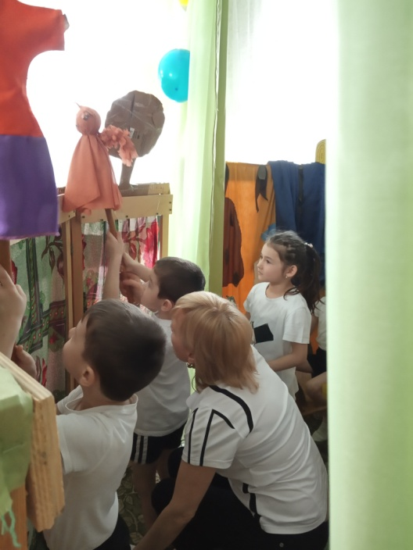 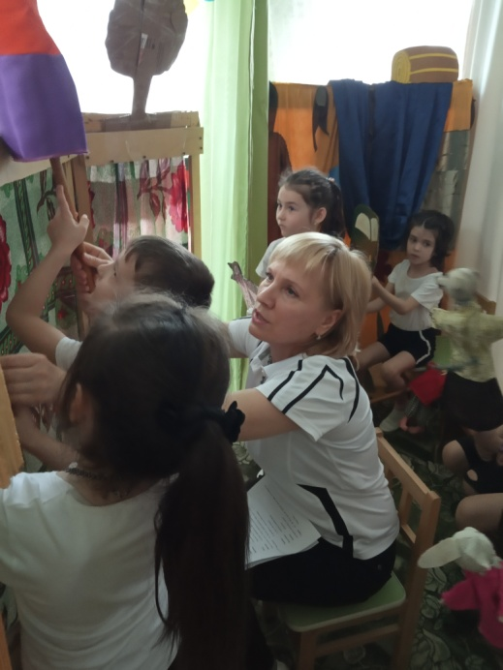

**Автомобиль –** Легковой автомобиль по дороге мчится,

А за ним густая пыль тучею клубится.

***(лисенок выбегает на дорогу, автомобиль наезжает ему на хвост)***

***Лисенок*** *– Ой, что со мной?*

***Бельчонок –*** *Огнехвостик, а где же* твой хвостик?

**Лисенок –**  Где моя красота? Я остался без хвоста. (плачет)

***(Лисенок и Бельчонок уходят в домик, на ширме появляются лесные звери)***

**Заяц** – Он теперь не Огнехвостик, потерял он рыжий хвостик.

**Волк** – Как же звать его теперь? Непонятный странный зверь.

**Медведь** – Жил веселый Огнехвостик, ай- яй – яй.

А теперь он стал бесхвостик, ай – яй –яй.

***(звери уходят с ширмы, прилетает сорока, садится на дерево)***

**Сорока** – В лесу, где все без правил ходили до сих пор.

Однажды появился дорожный светофор.

***(перед ширмой появляется светофор)***

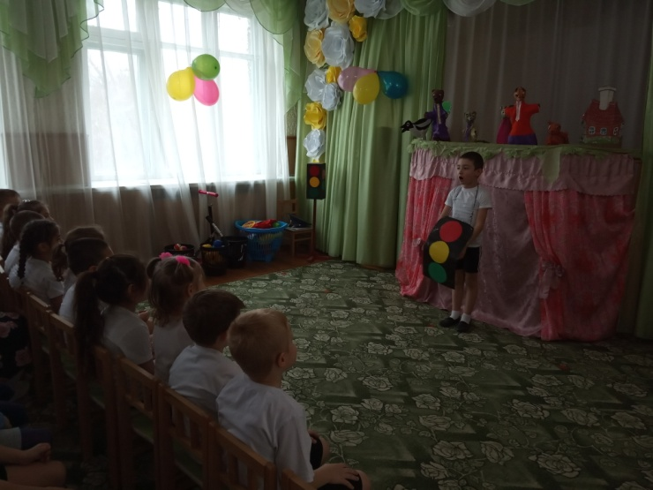

**Светофор** – Красный глаз глядит на вас. Стоп гласит его приказ!

Желтый глаз глядит на вас. Осторожно!

А зеленый глаз для вас – можно!

(***на ширме появляется Лисенок, медведь, заяц, Волк, знак переход)***

**Сорока-**  Эх, Лисенок, не послушал ты маму, Вот и попал в беду.

Сейчас мы познакомим тебя с правилами поведения на дороге.

**Заяц -** Ходить по тротуару следует с правой стороны

Необходимо подчиняться сигналу светофора.

**Волк -** Если там где нужно перейти нет светофора

То надо внимательно посмотреть налево и направо,

Чтобы убедиться, что поблизости нет транспорта.

И только потом можно переходить.

**Знак перехода -** Я знак переход! Пешеход, пешеход!

Помни ты про переход.

**Лисенок –** Спасибо, друзья, теперь я знаю как вести себя на дороге.

Я всегда буду слушать свою мамочку.

**Все поют песню -** С песней весело шагать без тревоги,

без тревоги, без тревоги.

Соблюдая знаки все на дороге,

на дороге, на дороге.

***(Под веселую музыку кукловоды выходят перед ширмой)***

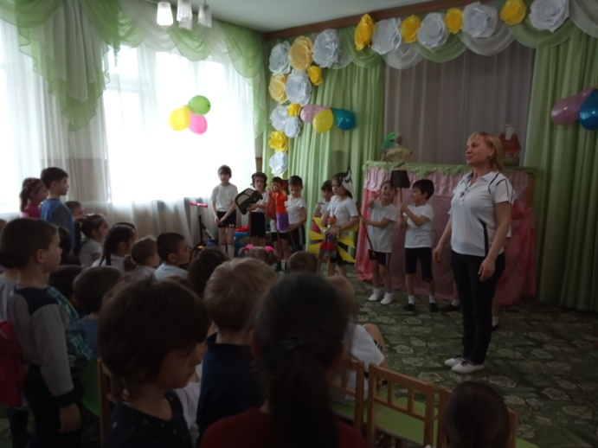 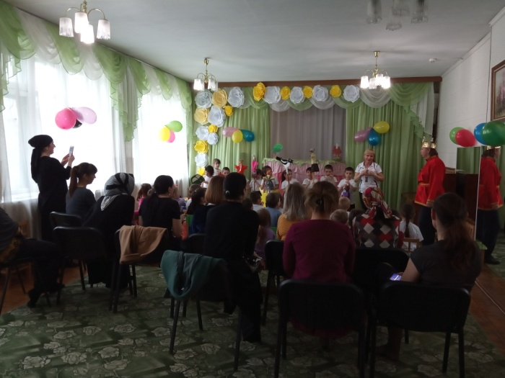

**Царь** Спасибо вам, друзья за вашу помощь, теперь я знаю правила дорожного движения и не боюсь встретиться с дорожным инспектором. Мне пора домой.

**Физинструктор** Спасибо тебе за сказку, нам было очень весело, мы рады, что смогли тебе помочь.

**Царь** Досвидания

**(*уходит под музыку)***

**Физинструктор** Наша встреча подошла к концу, спасибо вам дорогие гости за активное участие. Сегодня наши дети показали свои знания по правилам дорожного движения. Я думаю вам понравилось наше развлечение. Мы рады видеть вас на наших мероприятиях.

***(под песню «Поют светофоры» дети родители выходят из зала).***